
Messe du 17ème Dimanche du temps ordinaire
26 juillet 2026 …

ENTRÉE DANS LA CÉLÉBRATION
Chant d’entrée |  | Tu es notre Dieu A187 partition P5  Conseil : ne pas chanter trop lentement ce chant
Mot d’accueil |  | Nous célébrons aujourd’hui la sixième Journée mondiale des grands-parents et des personnes âgées. « Je ne vous oublierai pas » (Is 49, 15) est le thème choisi par le pape Léon XIV pour cette journée instituée par le pape François en 2021. C’est une invitation aux familles et aux communautés ecclésiales à ne pas oublier les personnes âgées et à reconnaître en elles « une présence précieuse et une bénédiction ». Elle coïncide cette année avec la fête de sainte Anne et saint Joachim, les grands-parents de Jésus.
Préparation pénitentielle |  | KYRIE Messe pour un avenir  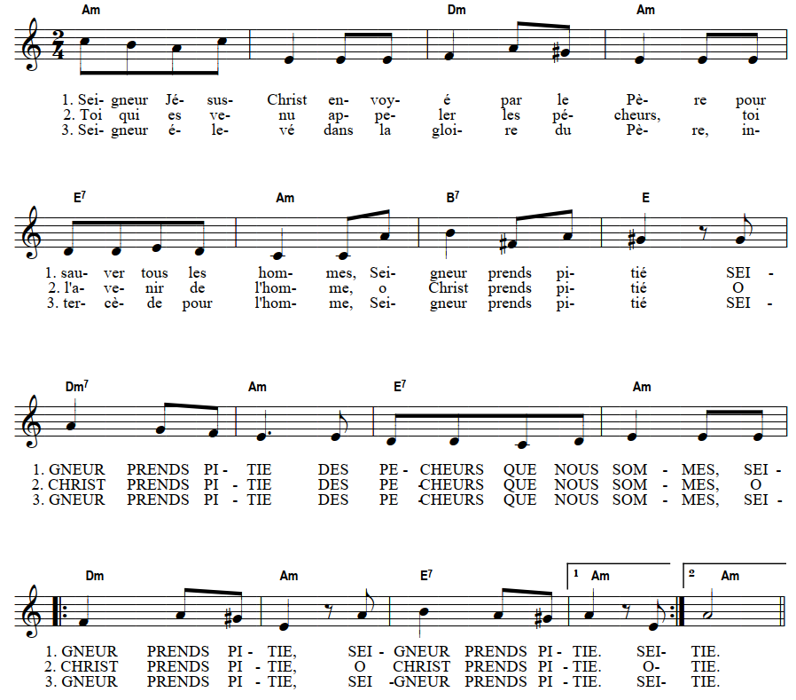
Gloire à Dieu |  | Gloria messe pour un avenir partition P4
Prière d’ouverture |  | missel romain | Président
LITURGIE DE LA PAROLE
1ère lecture | livre des rois 3, 5. 7-23 |  | lecteur à désigner
Psaume | 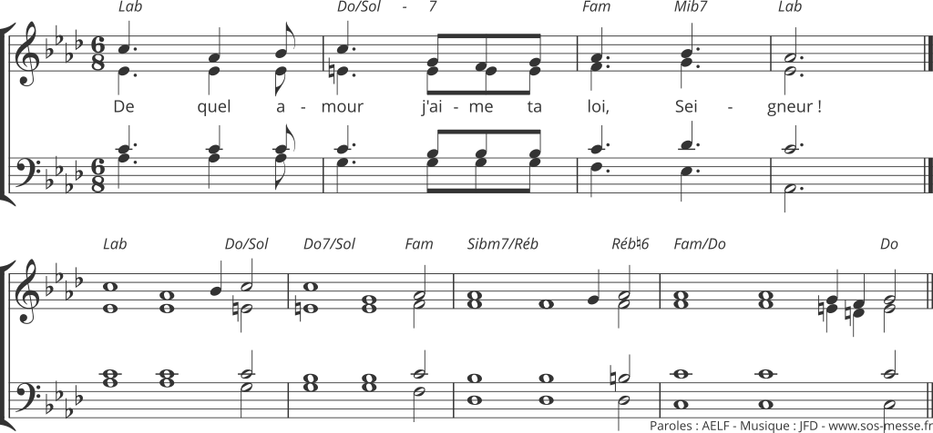
2ème lecture | lettre aux romains 8, 28-30 |  | lecteur à désigner
Acclamation de l’Evangile | Alleluia au choix de l’animateur  Tu es béni , Père seigneur du ciel et de la terre, tu as révélé aux tout-petits les mystères du royaume
Evangile | Mathhieu 13, 44-52 |  | Diacre / Prêtre
Homélie |  |  | Diacre / Prêtre
Profession de foi | symbole des apôtres |  | Président et assemblée
Prière universelle  -  - conclusion | St Paul nous rappelait que le Seigneur fait tout pour contribuer au bien des hommes. Que son Esprit vienne habiter celles et ceux que nous allons lui confier dans la prière et qu’il nous aide à bâtir son royaume de justice et d’amour.  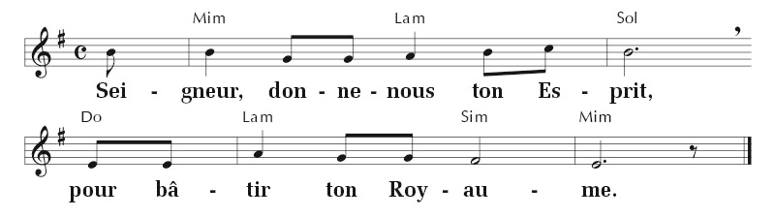  Nous te prions, Seigneur, pour ton Église et particulièrement pour ceux qui, comme le père Jacques Hammel assassiné il y a dix ans, sont prêts à te suivre jusqu’au don de leur vie. Que ton Esprit de force donne aux hommes et aux femmes persécutés au nom de leur foi de te rendre témoignage, nous t’en prions. ℞  Nous te confions, Seigneur, les hommes et les femmes qui gouvernent les peuples. Comme pour le roi Salomon, que ton Esprit de sagesse leur donne de discerner le bien et le mal et l’art d’être attentifs aux peuples dont ils ont la charge, nous t’en prions. ℞  Nous te confions, Seigneur, les sportifs de toutes disciplines et particulièrement ceux qui viennent de participer au Tour de France. Que ton Esprit de fraternité leur donne, ainsi qu’à celles et ceux qui les accompagnent, de vivre le respect et l’amitié jusque dans la compétition qui les a conduits à se dépasser, nous t’en prions. ℞  – Nous te confions, Seigneur, les aînés de notre communauté et, parmi eux, celles et ceux qui sont grands-parents et arrière-grands-parents. Que ton Esprit d’amour donne à leurs familles et à leurs proches, comme nous y invite le pape Léon, non seulement de ne jamais les oublier, mais de leur porter aide et affection au long des jours, nous t’en prions. ℞  Seigneur notre Dieu, tu sèmes en nous les germes de ton royaume et tu nous donnes ton Esprit pour le faire grandir. Veille avec amour sur celles et ceux que nous venons de te confier dans la prière, par Jésus, le Christ, notre Seigneur. – Amen.
LITURGIE DE L’EUCHARISTIE
Offertoire |  | Orgue Ou chant : Jésus toi qui as promis partition P3
Priere sur les offrandes |  | Missel romain | Président
Préface |  |  | Président
- Sanctus |  | Sanctus messe pour un avenir partition P4
Prière eucharistique |  | Au choix du président
-Anamnèse |  | Messe pour un avenir partition P4
-Doxologie |  |  | Président puis assemblée
Notre Père |  | Dit | Président et assemblée
Geste de paix
Agneau de Dieu |  | Messe pour un avenir Agneau véritable Partition P5
Communion |  | Goutez et voyez D68-45 . IEV 21-06 Partition P6 et 7
Prière après la communion |  | Missel romain | Président
ENVOI
Annonces
Bénédiction |  |  | Président
Chant d’envoi |  | Que vienne ton règne EDIT16-03 partition P8 2 couplets  On ne chantera pas le pont .  _

